**Departamento de Ciencias de la Computación Ingeniería de Software**

**Análisis y Diseño de Software NRC**

**“Tienda Virtual My Closet”**

**Diagramas De Uso**

**Proyecto Tercer Parcial**

**Realizado por Jaramillo Paúl, Del Salto Gabriel, Lechón Kevin**

**Docente: Ing. Jenny Ruiz**

**MODELO DE CASOS DE USO**

**SISTEMA**

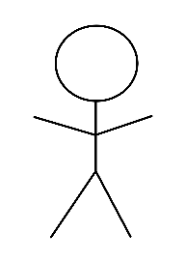

Administrador

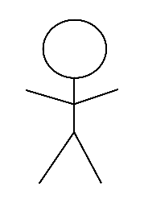

Administrador

**SISTEMA**

**Caso de uso del primer requisito**



Administrador

**Caso de uso del segundo requisito**



Cliente

**Caso de uso del tercer requisito**



Administrador

**Caso de uso del Cuarto requisito**



Cliente

**Caso de uso del Quinto requisito**



Include

Cliente

**Caso de uso del Sexto requisito**



Include

Cliente

**Caso de uso del Séptimo requisito**

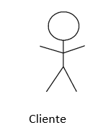

Include